**STUDI *ECOCRITICISM* DALAM FILM *DORAEMON & NOBITA AND THE GREEN GIANT LEGEND***

**KARYA AYUMU WATANABE**

**Syaiful Qadar Basi**

Fakultas Ilmu Budaya, Universitas Airlangga, Surabaya, Indonesia

ipoenkbadhoet@gmail.com

**ABSTRAK**

Penelitian ini bertujuan untuk mengetahui bagaimana bentuk *ecocriticism* yang direpresentasikan dalam penggambaran alam di film *Doraemon & Nobita and the Green Giant Legend.* Berikutnyapenelitinberusahamengetahui perspektif yang dimiliki oleh tokoh yang ada dalam film *Doraemon & Nobita and the Green Giant Legend.* Tokoh mana yang termasuk ke dalam *ecocentric* dan tokoh mana yang termasuk *anthropocentric*.metod yang digunkan metode kulaitatif.Pada metode pengumpulan data, penulis memutuskan untuk memilih film *Doraemon & Nobita and the Green Giant Legend* karya Ayumu Watanabe, karena film tersebut adalah salah satu film yang mengandung wacana *ecocriticism*. Untuk itulah pemilihan film *Doraemon & Nobita and the Green Giant Legend* ini menjadi data primer untuk kemudian akan dikaji secara lebih mendalam. Selanjutnya, film tersebut dikaji dengan menggunakan *ecocriticism* dengan mengupas sebuah kritik terhadap film tersebut untuk menemukan hasil dan pembahasan baru yang terkandung di dalamnya. Ayumu Watanabe mengangkat isu ini ke dalam film sebagai bentuk kritik atas apa yang telah dia lihat dan saksikan pada apa yang terjadi pada bumi, yaitu pembalakan liar, pembakaran hutan, pembuangan sampah, dan lain sebagainya. diharapkan dengan adanya pengkajian mengenai film yang mengangkat isu ini, masyarakat lebih menyadari dan memahami bahwa alam adalah satu-satunya sumber kehidupan seluruh makhluk hidup yang ada di bumi.

Kata Kunci: *ecocriticism*, *Doraemon & Nobita and the Green Giant Legend*

**ABSTRACT**

This study aims to find out how the form of ecocriticism that is represented in the depiction of nature in the film Doraemon & Nobita and the Green Giant Legend. Next research is trying to know the perspectives of the characters in Doraemon & Nobita and the Green Giant Legend. Which figures are included in the ecocentric and which figures include the anthropocentric.metod used in the method of data collection. In the data collection method, the authors decided to select Ayora Watanabe's Doraemon & Nobita and the Green Giant Legend, since the film is one of those films contains the discourse of ecocriticism. For that reason the selection of Doraemon & Nobita and the Green Giant Legend films became the primary data for later will be studied in more depth. Furthermore, the film was studied using ecocriticism by exploring a critique of the film to discover new results and discussions contained therein. Ayumu Watanabe raised this issue into the film as a form of criticism of what he has seen and witnessed to what happened to the earth: illegal logging, forest burning, garbage disposal, and so on. it is hoped that with the study of films that raise this issue, people are more aware and understand that nature is the only source of life for all living things on earth.

Keywords: *ecocriticism*, *Doraemon & Nobita and the Green Giant Legend*

1. **PENDAHULUAN**
2. **Film sebagai Produk Budaya Kontemporer**

Film merupakan salah satu produk budaya yang banyak digemari oleh masyakat, terutama di era postmodern ini. Film adalah sebuah hiburan yang paling diminati karena kita tidak perlu melakukan aktivitas apapun ketika menonton film. Melalui film, masyarakat dapat mendapatkan banyak hal selain dari fungsi hiburan itu sendiri, seperti dalam aspek pendidikan, pengetahuan dan informasi akan isu-isu terbaru yang diadaptasi menjadi sebuah film, dan lain sebagainya. Bahkan saat ini, film juga menjadi salah satu saana untuk menyampaikan kritik terhadap sesuatu. Menurut undang-undang tentang perfilman nomer 8 tahun 1992, mengatakan bahwa:

“Film adalah karya cipta seni dan budaya yang merupakan media komunikasi massa pandang-dengar yang dibuat berdasarkan asas sinematografi dengan direkam pada pita seluloid, pita video, piringan video, dan/atau bahan hasil penemuan teknologi lainnya dalam segala bentuk, jenis, dan ukuran melalui proses kimiawi, proses elektronik, atau proses lainnya, dengan atau tanpa suara, yang dapat dipertunjukkan dan/atau ditayangkan dengan sistem proyeksi mekanik, elektronik, dan/atau lainnya.”

Para sineas film banyak yang memanfaatkan keahliannya dalam memproduksi sebuah film yang sarat akan nilai-nilai sosial budaya yang ada di dalam masyarakat. Karena fungsi dari film itu sendiri saat ini tidak hanya sebagai hiburan semata, namun juga diselipkan aspek pendidikan, pengetahuan, dan mencakup informasi-informasi baru yang sedang marak terjadi di dalam masyarakat. Bahkan tidak hanya film saja yang dibuat sebagai bentuk kritik terhadap pemerintah atau pihak yang terkait, namun, karya sastra seperti novel juga banyak yang diciptakan sebagai bentuk kritik akan sesuatu. “Film nyatanya tidak hanya dimaknai sebagai hiburan semata. Jika ditinjau dari kacamata komunikasi, film adalah alat untuk mengkomunikasikan pesan-pesan,” (Irawanto, 1999: 11).

Dalam konteks sosial dan budaya, film merupakan salah satu produk budaya yang tercipta karena perkembangan budaya yang saat ini semakin maju. Perkembangan budaya di era postmodern yang semakin maju, juga mempengaruhi perkembangan teknologi. Oleh karenanya, para sineas semakin terpacu dalam menciptakan film-film baru karena teknologi yang semakin canggih ini. Menurut klasifikasinya, film terbagi menjadi dua jenis, yaitu film cerita (fiksi) dan film non cerita (non fiksi), (Sumarno, 2008). Baik film fiksi maupun non fiksi, keduanya memiliki fungsi yang sama dalam konteks hiburan untuk masyarakat. Graeme Turner dalam bukunya yang berjudul *Film as Social Practice* menegaskan bahwa, “Film mampu menggambarkan sebuah representasi dari kehidupan sosial melalui penciptaan unsur-unsur film seperti citra, tanda, dan suara, hal inilah yang kemudian menjadi pengertian dasar dari konsep bahwa film merupakan praktek sosial,” (Turner, 1999: 47-8). Dengan kata lain, film merupakan penggambaran dari dunia nyata yang merepresentasi kehidupan masyarakat sebagai wujud bahwa film dapat menjadi pedoman bagi masyarakat dalam praktik sosialnya. Tentu tidak semua film dapat diaplikasikan ke dalam kehidupan masyarakat, hanya film-film tertentu, terutama yang mengangkat isu sosial, budaya, dan lain sebagainya. Film yang diproduksi oleh para sineas tanah air memiliki berbagai macam *genre,* sama seperti para sineas di luar Indonesia, diantaranya adalah film yang ber*genre* drama, horor, komedi, *action*, tragedi, petualangan, (Baksin, 2003).

Berangkat melalui macam-macam *genre* yang dimiliki film, peneliti memutuskan untuk memilih film fiksi yang ber*genre* petualangan. Selanjutnya, peliti memilih sebuah film animasi yang ditujukan untuk anak-anak yang ber*genre* petualangan. Film tersebut dipilih karena anak-anak masih berada dalam tahap belajar, jadi jika mereka disuguhkan tontonan yang menghibur dan juga dapat memberikan pelajaran bagi mereka, terutama tentang alam dan lingkungan, hal tersebut akan sangat baik bagi mereka untuk kedepannya. Mereka akan belajar bahwa alam dan lingkungan membutuhkan perhatian agar mereka dapat tetap lestari dan nyaman untuk ditinggali. Salah satu film animasi yang mengangkat isu tentang alam dan lingkungan adalah *Doraemon & Nobita and the Green Giant Legend*.

1. **Film *Doraemon & Nobita and the Green Giant Legend***

Film *Doraemon & Nobita and the Green Giant Legend* adalah film animasi Jepang yang disutradarai oleh Ayumu Watanabe dan rilis pada tahun 2008 silam. Dengan Hiroshi Ȏnogi sebagai penulis skenario, film ini mencoba menggambarkan situasi dan kondisi bumi saat ini. Film ini hadir untuk mengkritisi seluruh manusia di bumi saat ini yang kurang memeperhatikan lingkungan dan alam yang ada di sekitar mereka. Berbagai macam perusakan alam bahkan dilakukan oleh manusia untuk mendapatkan keuntungan bagi dirinya sendiri tanpa memperdulikan dampak yang akan mereka tanggung saat pembalakan liar yang mereka lakukan. Film ini sangat sarat akan nilai-nilai pendidikan yang dikemas secara *apik* dalam bentuk petualangan anak-anak yang diperankan oleh Doraemon, Nobita, Sizuka, Suneo, dan Giant. Dengan jenis film animasi ini, sutradara dapat mengemasnya menjadi film ringan bagi anak-anak yang sarat akan pendidikan moral.

Cerita film ini dimulai ketika Nobita menemukan sebuah bibit pohon yang dibuang di sebuah tempat rongsokan. Nobita membawa bibit pohon tersebut pulang dan berniat untuk menanamnya di belakang rumah, namun dilarang oleh sang ibu. Nobita yang merasa sedih tetap bersikukuh untuk merawatnya dan pada akhirnya Doraemon membantunya dan memberikan semacam cairan ke bibit pohon itu. Keesokan paginya, pohon itu hidup dan Nobita menamainya dengan nama Kibo. Kibo bertingkah layaknya anak kecil yang senang mempelajari hal-hal baru. Ketika itu, sepulang sekolah Nobita dan Doraemon mengajak Kibo berjalan-jalan menemui teman mereka di lapangan tempat Nobita biasa bermain. Dan dari lapangan itu, Doraemon, Nobita, Sizuka, Suneo, Giant, dan Kibo pergi ke hutan belakang sekolah, tempat Nobita menemukan Kibo untuk pertama kalinya. Disana, mereka menemukan aktivitas pembalakan yang dilakukan oleh beberapa orang. Setelah itu, mereka tidak sengaja bertemu dengan bunga raksasa milik alien tumbuhan yang ditanam di hutan belakang sekolah.

Ketika mendekati tanaman tersebut, terjadi ledakan dan tiba-tiba saja Doraemon, Nobita dan teman-temannya terseret masuk dan sampai ke sebuah planet hijau di luar angkasa. Disana, Putri Lily dan Xila, serta para alien tumbuhan mengadakan sebuah pertemuan dan memberitahukan kepada rakyat negeri hijau bahwa bumi adalah planet yang memiliki banyak spesies tumbuhan, namun, karena tindakan manusia yang tidak bertanggung jawab, akhirnya bumi berada pada kondisi yang sangat memprihatinkan. Pembalakan liar, pembuangan sampah sembarangan, dan banyaknya asap yang menyebabkan polusi, menjadikan bumi semakin berada pada kondisi yang sangat mengkhawatirkan. Oleh karena itulah, para alien tumbuhan berencana untuk menghancurkan umat manusia yang ada di bumi karena dinilai tidak dapat menjaga dan melestarikan bumi tempat mereka tinggal selama ini. Petualangan Doraemon, Nobita, Sizuka, Suneo, Giant, dan Kibo dimulai di planet hijau ketika mereka mencoba kabur dari tahanan dan kembali ke bumi untuk mencegah rencana jahat para alien yang ingin menghancurkan manusia. Doraemon, Nobita dan teman-teman merasa bahwa tidak semua manusia di bumi memiliki sifat yang tidak pernah memperdulikan alam dan lingkungan di sekitar mereka.

Untuk itulah, mereka berusaha menghentikan rencana jahat para alien dari planet hijau agar tidak menghancurkan para manusia di bumi. Film ini merupakan salah satu film animasi yang mengangkat isu tentang alam dan lingkungan. Sebenarnya, saat ini sudah banyak sekali film-film yang mengangkat isu ini. Dengan latar yang sama, kehadiran film-film ini adalah untuk mengkritisi fenomena pembalakan liar dan pembakaran hutan yang sering terjadi di Indonesia. Oleh karena itu, peneliti ingin mengaplikasikan teori *ecocriticism* sebagai sarana untuk mengupas dan menyingkap sisi lain dari film *Doraemon & Nobita and the Green Giant Legend* ini.

1. **Rumusan Masalah**
2. Bagaimanakah bentuk *ecocriticism* yang direpresentasikan dalam penggambaran alam di film *Doraemon & Nobita and the Green Giant Legend*?
3. Bagaimana perspektif yang dimiliki oleh tokoh yang ada dalam film *Doraemon & Nobita and the Green Giant Legend*? Apakah termasuk ke dalam *ecocentric* atau *anthropocentric*?
4. **Tujuan Penelitian**
5. Mengetahui bagaimana bentuk *ecocriticism* yang direpresentasikan dalam penggambaran alam di film *Doraemon & Nobita and the Green Giant Legend.*
6. Mengetahui perspektif yang dimiliki oleh tokoh yang ada dalam film *Doraemon & Nobita and the Green Giant Legend.* Tokoh mana yang termasuk ke dalam *ecocentric* dan tokoh mana yang termasuk *anthropocentric*.
7. **Batasan Penelitian**

Pada pengkajian analisis ini, peneliti memfokuskan pada film animasi *Doraemon & Nobita and the Green Giant Legend* karya Ayumu Watanabe dan rilis pada tahun 2008 silam. Peneliti memfokuskan kajiannya dalam isi dari film tersebut mengenai representasi *ecocriticism* dari penggambaran alam atau lingkungan dan manusia. Dengan menggunakan pendekatan *ecocriticism*, peneliti mengkaji film dan mengkritisi film tersebut dengan melihat perjuangan Doraemon, Nobita, Sizuka, Suneo, Giant, dan Kibo ketika berusaha menyelamatkan bumi dari penghancuran yang direncanakan oleh para alien dari planet hijau.

1. **LANDASAN TEORI**

Alam dan manusia adalah dua hal yang tidak dapat dipisahkan dan saling membutuhkan satu sama lain. Tanpa adanya alam, manusia tidak akan dapat menggantungkan hidupnya untuk bercocok tanam dan sebagainya, sebaliknya, tanpa manusia, alam tidak akan dapat berkembang jika tidak dirawat dengan sedemikian rupa. Hubungan alam dan manusia sangat jelas terlihat dalam film *Doraemon & Nobita and the Green Giant Legend* yang akan dikaji pada penelitian ini. Pada film tersebut, dijelaskan bahwa bumi pada saat ini berada dalam kondisi yang sangat memprihatinkan dengan adanya pembalakan liar di hutan, pembuangan sampah sembarangan, dan upaya-upaya manusia yang tidak bertanggung jawab serta merusak lingkungan di sekitarnya. Dengan menggunakan pendekatan *ecocriticism*, peneliti ingin melihat peran alam terhadap kehidupan dan kelangsungan hidup manusia di bumi.

* 1. **Pendekatan *Ecocriticism***

*Ecocriticism* berasal dari kata *ecology* dan *criticism*. “*Ecology* dapat diartikan sebagai kajian ilmiah tentang pola hubungan-hubungan tumbuh-tumbuhan, hewan-hewan, dan manusia terhadap satu sama lain dan terhadap lingkungan-lingkungannya,” (Mu’in, 2016: 1-2). Sedangkan kata *criticism,* “dapat diartikan sebagai bentuk dan ekspresi tentang kualitas-kualitas, baik atau buruk dari sesuatu,” (Mu’in, 2016: 2). *Ecocriticism* adalah sebuah paham yang muncul di tengah masyarakat sebagai akibat dari kritik terhadap alam dan lingkungan. Menurut Greg Garrard, *ecocriticism* adalah bagian dari eksplorasi cara mengenai bagaimana manusia membayangkan dan menggambarkan hubungannya antar manusia dan lingkungan dalam segala aspek kehidupan, (Garrard, 2004). Kondisi ini tentunya saling mempengaruhi baik dalam kehidupan manusia maupun kelangsungan hidup dari lingkungan dan alam tersebut. Apalagi di masa ini, keadaan lingkungan semakin memprihatinkan karena tindakan dan aktivitas manusia yang tidak bertanggung jawab dan hanya mementingkan kepentingannya saja, misalnya pembalakan hutan yang kemudian dibangun gedung-gedung perkantoran, apartemen, pusat-pusat perbelanjaan, dan lain sebagainya,

Garrard juga menyebutkan bahwa terdapat beberapa konsep yang ada terkait *ecocriticism,* yaitu pencemaran *(pollution)*, hutan belantara *(wildernes)*, bencana *(apocalypse)*, perumahan/tempat tinggal *(dwelling)*, binatang *(animal)*, dan bumi *(earth)*, (Garrard, 2004). Hal tersebut mengacu pada manusia yang lebih memiliki kekuasaan atas bumi yang ia tinggali, sehingga bumi, alam, dan lingkungannya adalah merupakan objek bagi manusia. Berangkat dari asumsi tersebut, banyak manusia yang memanfaatkan kekuasaannya atas alam dengan melakukan pengrusakan dan pembakaran hutan yang berfungsi sebagai jantung kehidupan. Dari sinilah, konsep *ecocriticism* mulai berkembang dan dikenal oleh masyarakat. Melalui esainya yang berjudul *The Ecocriticism Reader: Landmark in Literary Ecology* pada tahun 1996, Cheryll Glotfelty dan Harold Fromm mencoba menjelaskan konsep *back to nature* terhadap karya sastra dengan pendekatan yang berpusat pada bumi, (Glofelty, 1996). Sehingga, melalui penjelasan dari Geofelty, dapat didapatkan kesimpulan bahwa ecocriticism merupakan studi mengenai hubungan antara karya sastra dan lingkungan.

Buell dalam (Phillips, 1999: 584), mengatakan bahwa ecocriticism dapat ditetapkan sebagai sebuah kajian yang berhubungan dengan karya sastra dan lingkungan yang dihadirkan ke dalam lingkungan yang praksis. Lingkungan praksis adalah sebuah konsep yang memperkenankan *ecocritics* untuk melepaskan paradoks ditimbulkan oleh dunia yang bertentangan terhadap teks dan pembaca. “Ekokritik memiliki paradigma dasar bahwa setiap objek dapat dilihat dalam jaringan ekologis dan ekologi dapat dijadikan ilmu bantu dalam pendekatan kritik tersebut,” (Mu’in, 2016: 3).

Di dalam *ecocriticism*, terdapat dua perspektif mengenai alam yang membangun teori ini yaitu *anthropocentric* dan *ecocentric*, (Champbell, 2010). Yang dimaksud dengan *anthropocentric* adalah suatu paham yang menjelaskan bahwa manusia merupakan pusat kehidupan. Sedangkan *ecocentric* adalah suatu paham yang mempercayai bahwa alam memiliki nilai intrinsik. “*Ecocentric* memandang alam bukan dari fungsinya terhadap kehidupan manusia, melainkan dari nilai intrinsik yang dimilikinya,” (Kortenkamp, 2011: 2). Berdasarkan kedua perspektif ini, manusia dianggap sebagai pusat kehidupan yang memiliki pengaruh besar dalam perkembangan dan kelangsungan hidup dari alam.

1. **METODE PENELITIAN**

Metode penelitian yang akan digunakan untuk mengkaji film *Doraemon & Nobita and the Green Giant Legend* ini adalah penelitian kualitatif. “Pendekatan ini berkaitan dengan hasil penelitian yang dipresentasikan dalam bentuk kata-kata, dan bukan berupa data atau angka,” (Ary, et al, 2002: 441). Sehingga, hasil akhir yang didapatkan dari penelitian kualitatf ini adalah berupa penjabaran deskriptif. “Pendekatan kualitatif adalah suatu proses penelitian dan pemahaman yang berdasarkan pada metodologi yang menyelidiki suatu fenomena sosial dan masalah manusia. Pada pendekatan ini, peneliti membuat suatu gambaran kompleks meneliti kata-kata, laporan terinci dari pandangan responden, dan melakukan studi pada situasi yang alami,” (Cresswell, 1998: 15). Oleh karena itu, penelitian ini sangat sesuai jika menggunakan pendekatan kualitatif karena objek kajiannya adalah suatu fenomena sosial yang terjadi di dalam suatu masyarakat.

* 1. **Metode Pengumpulan Data**

Pada metode pengumpulan data, penulis memutuskan untuk memilih film *Doraemon & Nobita and the Green Giant Legend* karya Ayumu Watanabe, karena film tersebut adalah salah satu film yang mengandung wacana *ecocriticism*. Untuk itulah pemilihan film *Doraemon & Nobita and the Green Giant Legend* ini menjadi data primer untuk kemudian akan dikaji secara lebih mendalam. Selanjutnya, film tersebut dikaji dengan menggunakan *ecocriticism* dengan mengupas sebuah kritik terhadap film tersebut untuk menemukan hasil dan pembahasan baru yang terkandung di dalamnya.

* 1. **Metode Analisis Data**

Pada tahap terakhir setelah metode pengumpulan data, dilakukan analisis secara lebih mendalam mengenai film *Doraemon & Nobita and the Green Giant Legend* dan wacana *ecocriticism* yang terkandung di dalamnya untuk mengkritisi karya film tersebut. Setelah analisis data sudah lengkap, maka data dituangkan menggunakan metode kualitatif secara deskriptif. Setelah itu, barulah ditarik kesimpulan yang terkandung di dalam film tersebut.

1. **ANALISIS DAN INTERPRETASI DATA**

Film *Doraemon & Nobita and the Green Giant Legend* yang dirilis pada tahun 2008 silam adalah film yang diproduksi Ayumu Watanabe sebagai kritik atas keadaan alam, lingkungan, dan bumi yang semakin memburuk karena tindakan manusia. Film yang mengangkat isu tentang alam dan lingkungan ini dibuat dalam versi animasi untuk menarik perhatian anak-anak. Bayangkan saja jika anak-anak disuguhi film dokumenter mengenai alam, lingkungan dan cara memeliharanya, tentunya akan sangat membosankan bagi mereka. Lain halnya dengan mengemas film yang sarat akan pendidikan dan informasi ini ke dalam bentuk animasi dan ber*genre* petualangan. Anak-anak tentu akan dengan senang hati menonton film ini. Dengan begitu, menonton film dan mengambil pelajaran serta infomasi tidak akan membosankan.

Dengan melibatkan peranan alam, petualangan Doraemon, Nobita dan teman-temannya dideskripsikan secara lantang dengan menyuarakan isu *ecocriticism* yang melatarbelakangi cerita tersebut. Hubungan antara manusia dengan alam dan lingkungan merupakan sebuah manifestasi *ecocriticism* yang memperlihatkan bahwa manusia dengan alam adalah bentuk simbolik yang sama. Dan hubungan antara manusia dan alam atau lingkungan tersebut disebut dengan ekologi. “Kesadaran ekologi melihat kenyataan dunia ini secara integral holistik, bahwa dunia ternyata mengandung dan memiliki banyak keanekaragaman, (Buntaran, 1996).

* 1. **Bentuk *Ecocriticism* yang Direpresentasikan dalam Penggambaran Alam di Film *Doraemon & Nobita and the Green Giant Legend***

Petualangan Doraemon, Nobita, Sizuka, Suneo, Giant, dan Kibo dalam menyelamatkan bumi dari kehancuran yang disebabkan oleh alien tumbuhan yang diperintah oleh Putri Lily dan Xila, menjadi bukti bahwa tidak semua manusia melakukan hal yang dapat membahayakan kelestarian alam dan lingkungan. Oleh karena itu, para alien tersebut tidak semestinya menganggap bahwa semua manusia itu sama, tidak memperdulikan kelestarian alam dan lingkungan yang semestinya menjadi tanggung jawab mereka yang tinggal di bumi untuk menjaganya.

Bagi Doraemon, Nobita dan teman-temannya, bumi adalah tempat mereka hidup, tinggal, dan tumbuh menjadi dewasa kelak. Mereka menganggap bahwa bumi adalah segalanya.

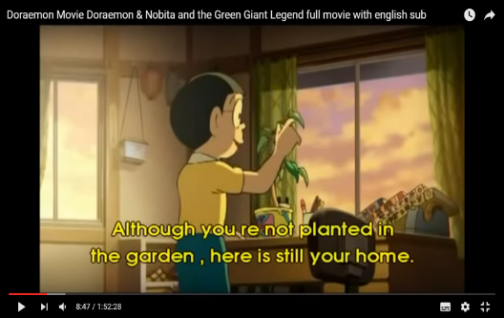

**Gambar 3.1.1.1**

Pada gambar 3.1.1.1, Nobita ingin menyelamatkan sebuah bibit pohon yang dipungutnya di sebuah hutan di belakang gedung sekolahnya. Bibit itu ia temukan di atas tumpukan rongsokan yang dibuang orang-orang dengan sembarangan. Nobita menyadari bahwa bibit pohon tersebut adalah makhluk hidup seperti dirinya yang berhak tinggal dan menempati bumi ini, tanpa terkecuali. Hal ini membuktikan bahwa manusia dengan alam hendaknya dapat hidup berdampingan demi terciptanya sebuah harmonisasi kehidupan. “..karena manusia adalah makhluk yang tidak dapat hidup sendiri, tanpa bantuan di sekitar lingkungan hidupnya,” (Bait, 2016: 1).

Hal tersebut mempertegas bahwa manusia dan alam memiliki hubungan yang sangat erat dan tidak dapat dipisahkan. Manusia membutuhkan alam untuk hidup, dan sebaliknya, alam membutuhkan manusia untuk melestarikannya agar tetap berguna bagi kehidupan manusia. Nobita adalah salah satu dari sekian manusia yang menyadari akan kedudukan, hak, dan kewajibannya sebagai makhluk hidup untuk menjaga kelestarian lingkungan tempat tinggalnya. Ia tidak akan membiarkan siapapun merusak dan membuat keseimbangan ini terusik. Terutama pada masa ini, manusia lebih mengagungkan perkembangan teknologi dan peradaban. Sehingga, banyak sekali tindakan pengrusakan alam seperti pembalakan hutan yang dilakukan untuk membuktikan bahwa manusia saat ini sudah modern, sehingga memerlukan tempat tinggal dan tempat-tempat yang berada di gedung sebagai kantornya.

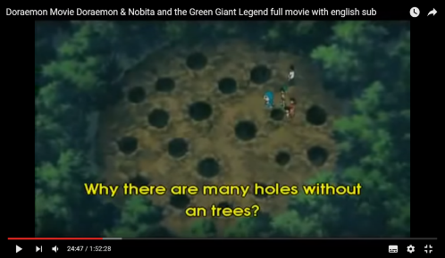

**Gambar 3.1.1.2**

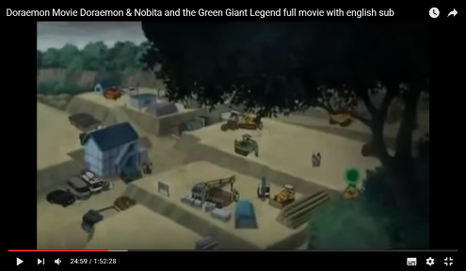

**Gambar 3.1.1.3**

Pada gambar 3.1.1.2, terlihat bahwa hutan yang berada di belakang gedung sekolah Nobita, Sizuka, Suneo, dan Giant mengalami pembalakan, sehingga batang-batang pohon sudah tidak ada dan menyisakan lubang. Sedangkan pada gambar 3.1.1.3, terlihat aktivitas pembalakan yang tengah terjadi, pohon-pohon sudah dipotong menjadi balok-balok kayu dan siap untuk diangkut. Ketika Doraemon, Nobita, Sizuka, Suneo, Giant, dan Kibo menyaksikan pemandangan ini, mereka terkejut dan heran, mengapa para manusia itu tidak merasa sedih merusak bumi tempat tinggal mereka sendiri. Bukankah sebagai makhluk hidup yang hidup, makan, tidur, dan melakukan aktivitas di bumi, mereka harusnya mengerti dan memahami, bahwa tanpa keseimbangan manusia dan alam, hidup mereka tidak akan seperti saat ini. Sebagai manusia yang lebih berperan, seharusnya mereka memikirkan akibat dari perbuatan yang mereka lakukan dari pembalakan hutan, pembuangan sampah yang sembarangan, hal itu tentu akan berdampak pada ekosistem yang sudah terbentuk sejak awal.

* 1. **Perspektif yang Dimiliki Para Tokoh dalam Film *Doraemon & Nobita and the Green Giant Legend***

Seperti yang sudah dijelaskan sebelumnya bahwa di dalam *ecocriticism*, terdapat dua perspektif mengenai alam yang membangun teori ini yaitu *anthropocentric* dan *ecocentric*, (Champbell, 2010). Dalam film *Doraemon & Nobita and the Green Giant Legend,* diceritakan bahwa terdapat dua perspektif yang dihadirkan ke dalam film tersebut. *Anthropocentric* adalah perspektif yang menjelaskan bahwa manusia merupakan pusat kehidupan. Sedangkan *ecocentric* adalah perspektif yang mempercayai bahwa alam memiliki nilai intrinsik. Dan berdasarkan kedua perspektif ini, manusia dianggap sebagai pusat kehidupan yang memiliki pengaruh besar dalam perkembangan dan kelangsungan hidup dari alam, lingkungan, dan semua yang ada dan hidup di bumi.

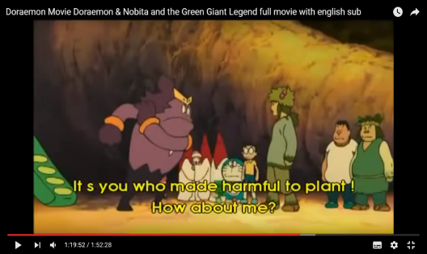

**Gambar 3.1.2.1**

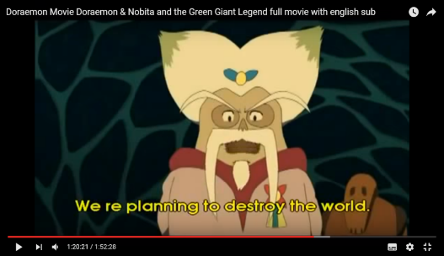

**Gambar 3.1.2.2**

Pada gambar 3.1.2.1 menceritakan ketika para alien menyalahkan manusia atas kerusakan alam yang ada di bumi. Disini alien dideskripsikan seperti manusia, bedanya hanya tempat tinggal mereka ada di planet hijau. Mereka menganggap bahwa tindakan manusia di bumi sudah tidak dapat ditolerir lagi karena bumi yang semakin tua dan rusak, tidak segera dirawat dan dilestarikan. Dan pada gambar 3.1.2.2 menceritakan bahwa Xila, panglima dari Putri Lily dari planet hijau, mendeklarasikan bahwa pasukan mereka akan menyerang dan menghancurkan manusia yang ada di bumi karena mereka sudah merusak tempat tinggal mereka sendiri dengan tidak peduli terhadap keadaan alam dan lingkungan di sekitar mereka.

Berdasarkan dua perspektif yang diutarakan oleh Champbell, para alien merupakan bagian dari *anthropocentric*. Alien dalam film tersebut merepresentasikan manusia yang arogan dan yang menganggap bahwa dirinyalah yang memegang kendali atas apa yang ada di alam, lingkungan, dan sekitarnya. Mereka menganggap bahwa dirinya sebagai manusia adalah aspek terpenting yang ada di bumi, sedangkan alam adalah pendukungnya, (Campbell, 2010). Oleh karenanya mereka menganggap bahwa dirinya memiliki hak untuk melakukan apapun terhadap alam, lingkungan, atau apapun yang ada di bumi, karena mereka memegang kuasa tanpa memikirkan akibat yang akan terjadi atas apa yang mereka perbuat. Di film ini, tindakan yang dianggap membahayakan bumi adalah rencana Putri Lily dan Xila untuk menghancurkan planet bumi karena sudah merusak dan membunuh tanaman yang ada di dalamnya. Jadi, untuk apa mereka hidup jika mereka saja dapat menghancurkan sumber utama penghasil oksigen dan penjaga keseimbangan alam mereka sebagai sumber kehidupan mereka. Sebab itulah, Putri Lily dan Xila berencana untuk menenggelamkan bumi dengan cairan hijau yang mereka ciptakan.

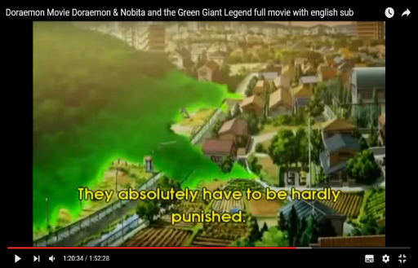

**Gambar 3.1.2.3**

Pada gambar 3.1.2.3, menunjukkan bahwa para alien telah berhasil merusak dan menghancurkan manusia beserta bumi tempat tinggalnya dengan menenggelamkannya di cairan hijau. Menurut mereka, dengan dihancurkannya manusia, kelak tidak kan ada lagi pengrusakan alam dan lingkungan seperti dulu. Tidak akan ada lagi tumbuhan yang tersakiti karena ulah manusia yang tidak memperdulikan lingkungannya.

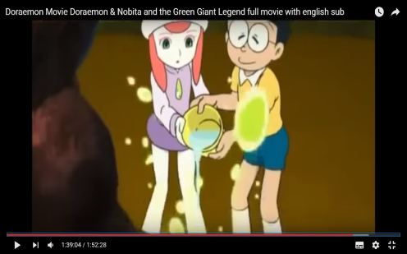

**Gambar 3.1.2.4**

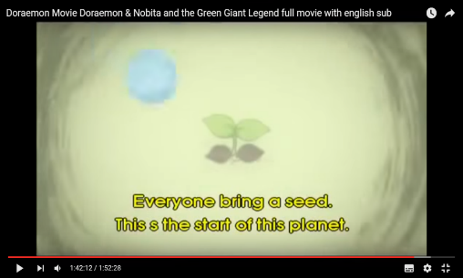

**Gambar 3.1.2.5**

Pada gambar 3.1.2.4, menunjukkan bahwa Nobita dan Putri Lily berusaha menyelamatkan Kibo yang energinya diserap oleh raksasa hijau yang pada awalnya digunakan Putri Lily dan Xila untuk menghancurkan bumi. Putri Lily yang pada awalnya sangat membenci manusia dan berniat menghancurkannya, berubah karena melihat kegigihan Nobita dan teman-teman dalam berusaha menyelamatkan bumi dan Kibo. Sedangkan pada gambar 3.1.2.5, menunjukkan bahwa jika setiap manusia sadar akan kewajiban mereka dalam melindungi bumi dan makhluk hidup di dalamnya, membawa sebuah bibit dan ditanam, maka itu akan menjadi awal mula sebuah planet tercipta.

Doraemon, Nobita, Sizuka, Suneo, Giant, dan Kibo adalah tokoh yang termasuk ke dalam *ecocentric*. “*Ecocentric* memandang alam bukan dari fungsinya terhadap kehidupan manusia, melainkan dari nilai intrinsik yang dimilikinya,” (Kortenkamp, 2011: 2). Mereka menganggap bahwa alam berfungsi sebagai tempat tinggal manusia, untuk itu, mereka berkewajiban untuk menjaga kelestarian alam dan bumi agar bumi tetap lestari dan terjaga ekosistem yang ada di dalamnya. Tokoh *ecocentric* menganggap bahwa alam adalah segalanya, dan tanpa alam, manusia tidak akan dapat hidup dengan baik. Hal itu terbukti dengan kegigihan Doraemon, Nobita, dan teman-temannya dalam berusaha menyelamatkan bumi dari gangguan Putri Lily dan Xila. Karena bagi mereka, jika bumi musnah, maka segala kehidupan yang ada di bumi juga akan musnah, begitu juga dengan manusia.

1. **SIMPULAN**

Film animasi *Doraemon & Nobita and the Green Giant Legend* karya Ayumu Watanabe yang rilis pada tahun 2008 adalah film yang mengangkat isu tentang alam dan limgkungan, dan dapat dikaji menggunakan *ecocriticism*. *Ecocriticism* yaitu sebuah kritik yang berhubungan tentang alam dan karya sastra. Di dalam film tersebut dijelaskan bahwa ada dua perspektif yang muncul mengenai alam dan lingkungan, yaitu *anthropocentric* dan *ecocentric*. Tokoh dalam film yang memperlihatkan perspektif *anthropocentric*, yaitu yang menganggap bahwa manusia adalah pusat dari kehidupan dan alam merupakan pendukungnya, adalah Putri Lily dan Xila, alien dari planet hijau yang merepresentasikan manusia yang tidak memperdulikan alam karena merasa dia lah yang memiliki kuasa atas apa yang ada di sekitarnya. Sedangkan tokoh Doraemon, Nobita, Sizuka, Suneo, Giant, dan Kibo adalah yang merepresentasikan perspektif *ecocentric*, yaitu yang menganggap bahwa alam adalah sentral dari kehidupan manusia, hewan, dan segala makhluk yang ada di bumi. Tanpa adanya alam, ekosistem tidak akan berjalan sesuai dengan tatanan seperti yang seharusnya.

Ayumu Watanabe mengangkat isu ini ke dalam film sebagai bentuk kritik atas apa yang telah dia lihat dan saksikan pada apa yang terjadi pada bumi, yaitu pembalakan liar, pembakaran hutan, pembuangan sampah, dan lain sebagainya. diharapkan dengan adanya pengkajian mengenai film yang mengangkat isu ini, masyarakat lebih menyadari dan memahami bahwa alam adalah satu-satunya sumber kehidupan seluruh makhluk hidup yang ada di bumi.

**DAFTAR PUSTAKA**

― . 2009. *UUD 1945 dan Amandemen.* Yogyakarta: Pustaka Yustisia

Ary, Donald, et al. 2002. *Introduction to Research in Education (6th Edition).* USA: Thomson Lerning.

Baksin, Askurifai. 2003. *Membuat Film Indie Itu Gampang.* Bandung: Katarsis.

Buntaran, Fredy. 1996. *Saudari Bumi Saudara Manusia*. Yogyakarta: Kanisius.

Campbell, Andrea Kate. 2010. *Narrating Other Natures: A Third Wace Ecocritical Approach to Toni Morison, Ruth Ozeki, and Octavia Butler*. Phd Thesis. Washington: Washington State University.

Creswell, John W. (1998). *Qualitative Inquiry and Research Design Choosing among Five Tradition.* Thousand Oaks: Sage.

Garrard, Greg. 2004. *Ecocriticism.* New York: Routledge.

Glotfelty, Cheryll dan Harold Fromm. 1996. *The Ecocriticsim Reader: Landmarks in Literary Ecology*. Georgia: The University Press of Georgia.

Irawanto, Budi. 1999. *Film, Ideologi dan Militer, Hegemoni Militer dalam Sinema Indonesia*. Yogyakarta: Media Pressindo.

Kortenkamp, Katherine and Colleen Moore. 2001. *Ecocentrism and Anthropocentrism: Moral Reasoning about Ecologiccal Commons Dilemmas*. Journal of Environmental Psycology.

Mu’in, Fatchul. 2016. *Ekokritisisme: Kajian Ekologis dalam Sastra.* Artikel diakses pada tanggal 28 Juni 2016 melalui https://www.academia.edu/2764064/Ecocriticism

Phillipss, Dana. 1999. *Ecocriticism, Literary Theory, and the Truth of Ecology.* Jurnal New Literary History, Vol, 30 No. 3

Sumarno, Marselli. 2008. *Dasar-Dasar Apresiasi Film.* Jakarta: Grasindo.

Turner, G. 1999. *Film as Social Practice.* New York: Routledge.

Watanabe, Ayumu. 2008. *Doraemon & Nobita and the Green Giant Legend.* Film diakses melalui https://www.youtube.com/watch?v=VEOnKB8BAV0